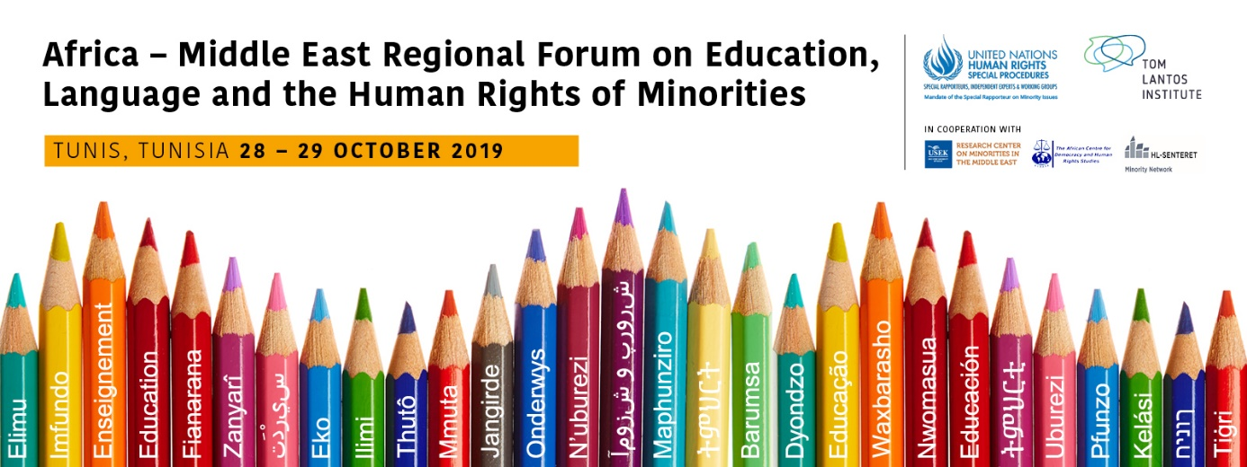

المنتدى الإقليمي لإفريقيا والشرق الأوسط حول التعليم واللغة وحقوق الانسان للأقليات.
تونس – 28/29 أكتوبر 2019

اشكاليّة المنتدى أو (التوصيف):
حقوق الأقليّات اللغويّة من حقوق الإنسان التي يجب احترامُها، ومنها ما يتعلّق بنسبة استخدامها بما هي لغات الأقليّات. يتعامل التعليم مع ما قد يكون حقًّا لغويًّا ومركزيًّا للأقليّات، ويكون بالتالي أساسيًّا للحفاظ على التنوّع اللغويّ. اللغة التي لا تُدرّيس سوف تتلاشى في النهاية. إنّ فوائد التعليم باللغة الأم أصبحت الآن راسخة علميًّا، إلى حدّ ما، من خلال دراسات أطفال الأقليّات في أنحاء مختلفة من العالم.(1)
في تقريره الأوّل إلى الجمعيّة العامّة للأمم المتحدة، بنيويورك في أكتوبر 2017، قدّم المقرّر الخاص المعنيّ بقضايا الأقليّات (المقرّر الخاص)، الدكتور فرناند دي فارين، التعليمَ ولغةَ الأقليّات بما هما إحدى أولويّاته الأربع في فترة ولايته الجديدة في مجلس حقوق الإنسان. وقد أكّد المقرّر الخاص، في منتدى الأمم المتحدة الحادي عشر في نوفمبر 2018، حول قضايا الأقليّات بجينيف، على أن هذا الموضوع سيكون محور الدورة الثانية عشرة للمنتدى في عام 2019. كما أعلن، في منتدى نوفمبر 2018، تنظيم ثلاث منتديات إقليميّة لجعل المنتدى ممكن الوصول إليه ويستجيب أكثر للسياقات الاقليميّة وأوضاعها. وقد عُقد المنتدى الاقليمي الأوّل في مايو 2019 في البرلمان الأوروبي في بروكسيل، بلجيكيا؛ والثاني في سبتمبر 2019 في جامعة ماهيدول في بانكوك، تايلاند؛ والمنتدى الاقليمي الثالث: المنتدى الإقليميّ لإفريقيا والشرق الأوسط، في أكتوبر 2019 في تونس.
- الحقوق اللغوية للأقليات: دليل عمليّ للتنفيذ ، مقرّر الأمم المتحدة الخاصّ المعني بقضايا الأقليّات ، أبريل 2018.
الأهداف:
من المقرّر عقد ثلاث منتديات إقليميّة حول موضوع التدريس في لغات الأقليّات وتعلّمها. الهدف الرئيسي من هذه المنتديات هو توفير رؤى إقليميّة لتطوير مجموعة من المبادئ التوجيهيّة أو إصدار كتيّب تقنيّ يركّز على التدريس في لغات الأقليات وتعلّمها، ستفيد المناقشات، في المنتديات أيضًا، لطرح توصيات الدورة الثانية عشرة لمنتدى الأمم المتحدة لسنة 2019.
تشمل الأهداف الأخرى للمنتدى الاقليمي لإفريقيا والشّرق الأوسط ما يلي:
- زيادة الوعي بالطرق التي يستند إليها التدريس في لغات الأقليّات وتعلّمها وإرسائها في التزامات الدوليّة لحقوق الانسان.
- توفير منصة لتبادل رسميّ بشأن التحديّات العمليّة لتعليم لغّات الأقليّات في إفريقيا والشرق الأوسط بين مختلف أصحاب المصلحة.
- تحديد ومناقشة القضايا الرئيسيّة ذات الاهتمامات الموضوعيّة المتعلّقة بالتعليم ولغات الأقليات في إفريقيا والشرق الأوسط.
- رفع أصوات المجتمعات المنتمية لأقليّات في تقييم وتحسين سياسات تعليم لغات الأقليات وتقديم مداخلات الخبراء في اهتماماتهم المحدّدة.
المشاركون:
يكون المنتدى مفتوحًا لمشاركة الدول والمنظمات الحكوميّة الدوليّة بما في ذلك مكاتب الأمم المتّحدة وآلياتها، والمؤسّسات الوطنيّة لحقوق الانسان، والهيئات الوطنيّة الأخرى ذات الصّلة، والأكادميين والخبراء في قضايا الأقليّات، وممثّلين عن الأقليّات، إلى جانب منظّمات المجتمع المدنيّ المتخصّصة في قضايا الأقليّات.
المشاركة مفتوحة للأفراد المعنيّين بقضايا الأقليّات في مناطق افريقيا والشّرق الأوسط فقط (أنظر قائمة البلدان المرفقة)، مع تركيز واضح وخبرة بخصوص تدريس لغات الأقليّات وتعلّمها.
على جميع المشاركين التسجيل عبر الانترنيت وهذا الرابط :
https://tom-lantos-institue.events.idloom.com/africamiddleeast-regional-forum
يفتح التسجيل بداية من يوم الاثنين 16 سبتمبر 2019 ويغلق في منتصف الليل بتوقيت وسط أوروبا يوم الأربعاء 23 أكتوبر 2019.
يتحمل المشاركون جميع تكاليف السفر والتأشيرات والإقامة والتأمين. كما نشجّع المشاركين على اتخاذ الترتيبات اللازمة للحصول على التأشيرة، عند الاقتضاء، وفي أقرب وقت ممكن. إذا كانت الدعوة للمشاركة مطلوبة للحصول على التأشيرة، فيرجى إرسال بريد الكتروني في أسرع وقت إلى العنوان التالي:
regionalforum@tomlantosinstitute.hu
يوجد تمويل محدود لعدد صغير جدا من المشاركين الفردييّن، يتمّ إعطاء الأولويّة في الدعم لأفراد الأقليّات لتمكين مشاركة أكبر ومتنوّعة بالنظر إلى التوزيع الجغرافي والتوازن الجندري. وإذا كنت بحاجة إلى تمويل يرجى إرسال بريد إلكتروني في موعد لا يتجاوز يوم الجمعة 18 أكتوبر 2019 إلى العنوان التالي:
regionalforum@tomlantosinstitute.hu (يتم تشجيع الطلبات المبكرة نظرًا لمحدوديّة الموارد المتاحة).
تقتصر المشاركة في المنتدى الإقليمي لأفريقيا والشرق الأوسط على 70 فرداً.
مجالات النقاش:
على ضوء الأهداف الرئيسية للمنتدى، سيتمّ مناقشة المواضيع الرئيسيّة التي تعكس التحديّات الرئيسية والمسائل المتعلّقة بمجال تعليم لغات الأقليّات وحقوق الإنسان للأشخاص المنتميين إلى أقليّات:
- حقوق الإنسان المتعلّقة بحقوق الأقليّات.
- أهداف السياسة العامة للتعليم بلغات الأقليّات وممارساتها.
- الممارسات الفعّالة في تدريس لغات الأقليات وتعلّمها، بما في ذلك الموارد اللازمة وإدارتها في سبيل تنفيذ فعّال.
تتكوّن صيغة المنتدى الاقليمي من جلسات عامة وثلاثة فرق عمل تتناول المواضيع الرئيسيّة المذكورة أعلاه.
بعد تقديم المواضيع الرئيسيّة من قبل لجنة الخبراء، سيكون هناك فرق عمل أصغر تتناول كلّ موضوع بمزيد من التفصيل. والهدف من هذه النقاشات وضع مسودّة توصيات. يتعيّن على المشاركين اختيار فريق العمل الذي يرغبون في أن يكونوا جزءا منه أثناء عملية التسجيل.
المدخلات والنتائج:
يشجّع المقرّر الخاص للأمم المتّحدة، المعنيّ بقضايا الأقليّات، الدولَ والمؤسسات الوطنيّة لحقوق الإنسان وممثلي المجتمع المدنيّ، وأيضًا المنظّمات الإقليميّة والدوليّة، وأصحاب المصلحة الآخرين ذوي الصلة على المشاركة في هذا المنتدى.
بناء على الحوار ومساهمة المشاركين سيتمّ إعداد مُلخّص تفصيليّ للنقاشات بالإضافة إلى توصيات إقليميّة محدّدة.
ستكونُ هذه الوثائق متاحة أيضًا كوثائق مرجعيّة لمنتدى الأمم المتّحدة القادم حول قضايا الأقليّات والذي سيعقد في مقرّ الأمم المتحدة، في جينيف يومي 28 و29 نوفمبر 2019.

المكان: نزل المشتل الغولدن توليب تونس (عرضة للتغيير)
لغات العمل: الترجمة من وإلى العربيّة والانجليزيّة متوفّرة والفرنسيّة متوقعة.

